Laporan Tugas

Modul 3

Nama :Hanief Abdul Aziz

NIM :L200160118

Kelas :D(?)

MODUL Tres de quarto

1.Hasil SS-an

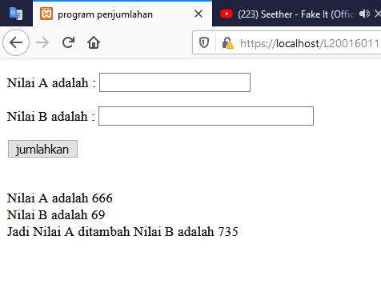

2.Hasil Korban Ganjil Genap

